Тест: F:\MyTestX\Tests\ТЕХНОЛОГИя ПОШИВА\воротник\Соединение воротника.mtf
Соединение воротника
Автор: Niki

Задание #1
Вопрос:
Определите верно или не верно следующие высказывания:

Укажите истинность или ложность вариантов ответа:
__ воротник вметывают со стороны изделия
__ при вметывании воротника начинают с середины
__ вметывают воротник прямыми стежками длиной стежка 0,5 - 0,7 см
__ при вметывании воротника в области плечевых швов припосаживают горловину изделия
__ воротник вметывают припосаживая горловину полочки (переда)
__ втачивают воротник со стороны горловины изделия

Задание #2
Вопрос:
Допишите пропущенное слово в предложении
Воротник вметывают со стороны ...

Запишите ответ:
__________________________________________

Задание #3
Вопрос:
Допишите пропущенное слово в предложении
При вметывании воротника выполняют посадку в области плечевых швов из ...

Запишите ответ:
__________________________________________

Задание #4
Вопрос:
Допишите пропущенное выражение в предложении
При вметывании воротник припосаживают в области ...

Запишите ответ:
__________________________________________

Задание #5
Вопрос:
Допишите пропущенное выражение в предложении
Способ соединения воротника с горловиной зависит от ...

Запишите ответ:
__________________________________________

Задание #6
Вопрос:
Воротник вметывают в горловину прямыми стежками длиной стежка ...

Запишите число:
___________________________

Задание #7
Вопрос:
При вметывании воротника в области плечевых швов используют прямые стежки длиной стежка ...

Запишите число:
___________________________

Задание #8
Вопрос:
Воротник втачивают в горловину швом шириной ...

Запишите число:
___________________________

Задание #9
Вопрос:
Допишите пропущенное слово в предложении
При соединении отложного воротника в изделиях с застежкой до верха из тонких тканей сначала втачивают ... воротник

Запишите ответ:
__________________________________________

Задание #10
Вопрос:
Допишите пропущенное слово в предложении
При соединении отложного воротника в изделиях с застежкой до верха из толстых тканей сначала втачивают ... воротник

Запишите ответ:
__________________________________________

Задание #11
Вопрос:
Соединение отложного воротника для изделий с застежкой до верха из шелковой ткани (тонкой)
Изображение:
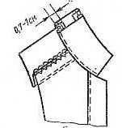

Укажите порядок следования всех 8 вариантов ответа:
__ вметать нижний воротник
__ приутюжить шов соединения
__ заутюжить припуски шва втачивания воротника
__ наметать верхний воротник
__ втачать нижний воротник
__ удалить строчку вметывания нижнего воротника
__ настрочить верхний воротник
__ удалить строчку наметывания верхнего воротника

Задание #12
Вопрос:
Соединение отложного воротника для изделий с застежкой до верха из толстой ткани

Укажите порядок следования всех 8 вариантов ответа:
__ вметать верхний воротник
__ приутюжить шов соединения
__ заутюжить припуски шва втачивания воротника
__ наметать нижний воротник
__ втачать верхний воротник
__ удалить строчку вметывания верхнего воротника
__ настрочить нижний воротник
__ удалить строчку наметывания нижнего воротника

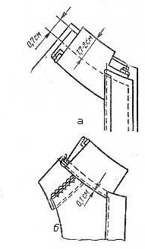
Задание #13
Вопрос:
Соединение отложного воротника для изделий с застежкой до верха в хлопчатобумажных тканях
Изображение:

Укажите порядок следования всех 8 вариантов ответа:
__ вметать воротник
__ приутюжить шов соединения
__ обогнуть припуском верхнего воротника срезы горловины
__ наметать обогнутый край на горловину изделия
__ втачать воротник
__ удалить строчку вметывания воротника
__ настрочить обогнутый край на горловину изделия
__ удалить строчку наметывания обогнутого края на горловину изделия

Задание #14
Вопрос:
Найдите соответствующие технические условия выполняемых операций
при соединении отложного воротника в изделиях с застежкой до верха из тонких тканей
Изображение:
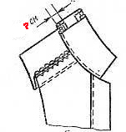

Укажите соответствие для всех 8 вариантов ответа:
1) уменьшая толщину
2) перекрывая шов втачивания нижнего воротника
3) разрезая через 2,5 - 5 см, с помощью колышка или распариваеля
4) огибая срезы шва втачивания воротника
5) швом шириной равной 0,1 см от подогнутого края
6) начиная с середины в один конец и с другого конца к середине
7) в сторону воротника
8) разрезая через 2,5 - 5 см, с помощью колышка или распариваеля
9) со стороны воротника, швом шириной 0,7 - 1,0 см

__ вметать нижний воротник
__ втачать нижний воротник
__ удалить строчку вметывания нижнего воротника
__ заутюжить припуски шва втачивания воротника
__ наметать верхний воротник
__ настрочить верхний воротник
__ удалить строчку наметывания верхнего воротника
__ приутюжить шов соединения

Задание #15
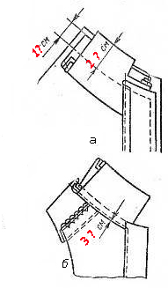
Вопрос:
Найдите соответствующие технические условия выполняемых операций
при соединении отложного воротника в изделиях с застежкой до верха из хлопчатобумажных тканей (см рисунок)
Изображение:

Укажите соответствие для всех 7 вариантов ответа:
1) уменьшая толщину
2) с помощью распариваеля
3) с помощью распариваеля
4) огибая припуском верхнего воротника срезы
5) швом шириной равной 0,1 см от подогнутого края
6) складывая нижний воротник с лицевой стороной изделия, выпуская срез верхнего воротника на 0,5-0,7 см
7) со стороны воротника, швом шириной 0,7 - 1,0 см от среза горловины изделия

__ вметать воротник
__ втачать воротник
__ удалить строчку вметывания воротника
__ наметать припуск втачивания воротника на горловину изделия
__ настрочить обогнутый край на горловину изделия
__ удалить строчку наметывания обогнутого края на горловину изделия
__ приутюжить шов соединения

Задание #16
Вопрос:
Соединение отложного воротника для изделий с отворотами из шелковой и легкоосыпающейся ткани (тонкой)
Изображение:
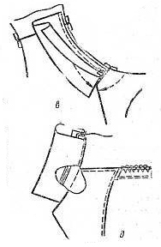

Укажите порядок следования всех 8 вариантов ответа:
__ вывернуть концы воротника
__ приутюжить шов соединения воротника
__ сложить верхний воротник с подбортом
__ притачать верхний воротник ко шву втачивания нижнего вороника
__ втачать нижний воротник
__ удалить строчку вметывания нижнего воротника
__ вметать нижний воротник
__ застрочить верхний воротник по горловине спинки

Задание #17
Вопрос:
Соединение отложного воротника для изделий с отворотами из хлопчатобумажной и неосыпающейся шелковой ткани

Изображение:
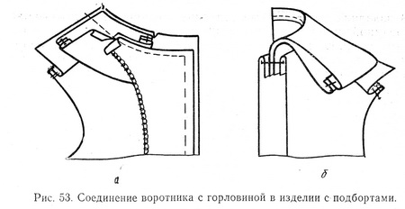

Укажите порядок следования всех 8 вариантов ответа:
__ втачать верхний и нижний воротник вместе с подбортом до плечевых швов
__ вметать воротник в горловину
__ заутюжить припуск втачивания нижнего воротника
__ втачать нижний воротник в горловину спинки
__ поставить надсечки у плечевых швов
__ застрочить горловину спинки
__ вывернуть воротник и борта на лицевую сторону
__ приутюжить место соединения воротника

Задание #18
Вопрос:
Соединение отложного воротника для изделий с отворотами из шерстяной или толстой ткани
Изображение:
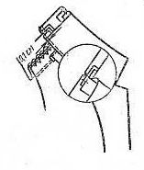

Укажите порядок следования всех 10 вариантов ответа:
__ удалить строчку вметывания нижнего воротника
__ закрепить припуски швов втачивания верхнего и нижнего воротников машинной строчкой на участке от плечевых швов до уступа
__ вметать и втачать верхний воротник в горловину подборта
__ вметать нижний воротник в горловину изделия
__ разутюжить припуски швов втачивания нижнего и верхнего воротников на участке от плечевых швов до уступа
__ приутюжить шов соединения воротника
__ втачать нижний воротник в горловину изделия
__ поставить надсечки на припусках швов втачивания нижнего и верхнего воротников
__ застрочить горловину спинки
__ заутюжить припуск втачивания нижнего воротника

Задание #19
Вопрос:
Найдите соответствующие технические условия выполняемых операций
при соединении отложного воротника для изделий с отворотами из шелковой и легкоосыпающейся ткани (тонкой)
Изображение:

Укажите соответствие для всех 8 вариантов ответа:
1) складывая лицо с лицои и уравнивая срезы
2) вкладывая уступ и борт в воротник
3) швом шириной 0,7 - 1,0 см
4) подгибая срез горловины во внутрь, перекрывая шов втачивания нижнего воротника, швом шириной 0,1 - 0,2 см
5) совмещая середины горловины, уравнивая срезы
6) уменьшая толщину и приутюживая воротник
7) подрезая утолщения из припусков и выправляя уголки
8) с помощью распаривателя

__ вметать нижний воротник
__ втачать нижний воротник
__ удалить строчку вметывания нижнего воротника
__ сложить верхний воротник с подбортом
__ притачать верхний воротник ко шву втачивания нижнего вороника
__ вывернуть концы воротника
__ застрочить верхний воротник по горловине спинки
__ приутюжить шов соединения воротника

Задание #20
Вопрос:
Найдите соответствующие технические условия выполняемых операций
при соединении отложного воротника для изделий с отворотами из хлопчатобумажной и неосыпающейся шелковой ткани
Изображение:

Укажите соответствие для всех 7 вариантов ответа:
1) не доходя до машинной строчки на 0,1 - 0,15 см
2) в сторону нижнего воротника
3) швом шириной 0,7 - 1,0 см
4) подгибая срез горловины во внутрь, перекрывая шов втачивания нижнего воротника, швом шириной 0,1 - 0,2 см
5) швом шириной 0,7 - 1,0 см между плечевыми швами
6) уменьшая толщину и приутюживая воротник
7) выправляя уголки

__ втачать верхний и нижний воротник вместе с подбортом до плечевых швов
__ поставить надсечки у плечевых швов
__ втачать нижний воротник в горловину спинки
__ вывернуть воротник и борта на лицевую сторону
__ заутюжить припуск втачивания нижнего воротника

__ застрочить горловину спинки
__ приутюжить место соединения воротника

Задание #21
Вопрос:
Найдите соответствующие технические условия выполняемых операций
при соединении отложного воротника для изделий с отворотами из шерстяной или толстой ткани
Изображение:

Укажите соответствие для всех 10 вариантов ответа:
1) с помощью распаривателя
2) до плотного прилегания
3) со стороны воротника
4) швом шириной 0,7 - 1,0 см, складывая лицо с лицом
5) подгибая срез стойки верхнего воротника, перекрывая шов втачивания нижнего воротника, швом шириной 0,1 см
6) не доходя до машинной строчки на 0,1 - 0,15 см
7) отдновременно с воротником, уменьшая толщину и сутюживая слабину
8) в сторону нижнего воротника
9) швом шириной 0,7 - 1,0 см
10) швом шириной 0,1 см от шва втачивания, совмещая швы втачивания

__ вметать нижний воротник в горловину изделия
__ втачать нижний воротник в горловину изделия
__ удалить строчку вметывания нижнего воротника
__ вметать и втачать верхний воротник в горловину подборта
__ поставить надсечки на припусках швов втачивания нижнего и верхнего воротников
__ разутюжить припуски швов втачивания нижнего и верхнего воротников на участке от плечевых швов до конца воротника

__ заутюжить припуск втачивания нижнего воротника
__ закрепить припуски швов втачивания верхнего и нижнего воротников машинной строчкой на участке от плечевых швов до уступа

__ застрочить горловину спинки
__ приутюжить шов соединения воротника

Задание #22
Вопрос:
Определите способ сроединения одинарного воротника, изображенного на рисунке
Изображение:
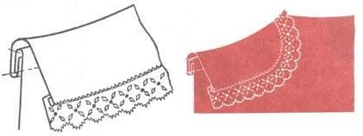

Выберите один из 4 вариантов ответа:
1) с помощью косой бейки
2) с помощью обтачки
3) двойным швом
4) запошивочным швом

Задание #23
Вопрос:
Определите способ сроединения одинарного воротника, изображенного на рисунке
Изображение:
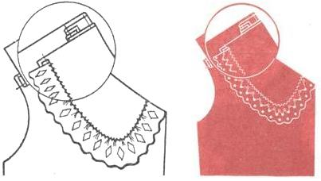

Выберите один из 4 вариантов ответа:
1) с помощью косой бейки
2) с помощью обтачки
3) двойным швом
4) запошивочным швом

Задание #24
Вопрос:
Определите способ сроединения одинарного воротника, изображенного на рисунке
Изображение:
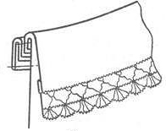

Выберите один из 4 вариантов ответа:
1) с помощью косой бейки
2) с помощью обтачки
3) двойным швом
4) запошивочным швом

Задание #25
Вопрос:
Определите способ сроединения одинарного воротника, изображенного на рисунке
Изображение:
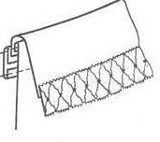

Выберите один из 4 вариантов ответа:
1) с помощью косой бейки
2) с помощью обтачки
3) двойным швом
4) запошивочным швом

Задание #26
Вопрос:
Определите способ соединения одинарного воротника и расставьте в порядке выполнения следующие действия:

Изображение:

Укажите порядок следования всех 5 вариантов ответа:
__ направить припуск шва настрачивания воротника в сторону изделия
__ сложить воротник и горловину изделия
__ приутюжить место соединения воротника
__ настрочить воротник на горловину изделия
__ настрочить внутренний край припуска на изделие, раскладывая детали в разные стороны

Задание #27
Вопрос:
Определите способ соединения одинарного воротника и расставьте в порядке выполнения следующие действия:
Изображение:

Укажите порядок следования всех 5 вариантов ответа:
__ вывернуть шов настрачивания на лицевую сторону изделия
__ сложить воротник и горловину изделия
__ приутюжить место соединения воротника
__ втачать воротник в горловину изделия
__ втачать воротник второй строчкой

Задание #28
Вопрос:
Определите способ соединения одинарного воротника и расставьте в порядке выполнения следующие действия:
Изображение:

Укажите порядок следования всех 7 вариантов ответа:
__ вывернуть воротник на лицевую сторону, направляя обтачку на изнаночную сторону изделия
__ вложить воротник между изделием и обтачками
__ приутюжить место соединения воротника
__ втачать воротник в горловину изделия
__ обработать внутренний срез обтачки
__ выкроить обтачки
__ закрепить внутренний край обтачки к припускам плечевых швов или настрочить на изделие

Задание #29
Вопрос:
Определите способ соединения одинарного воротника и расставьте в порядке выполнения следующие действия:
Изображение:

Укажите порядок следования всех 7 вариантов ответа:
__ вывернуть воротник на лицевую сторону, направляя бейку на изнаночную сторону изделия
__ вложить воротник между изделием и бейкой
__ приутюжить место соединения воротника
__ втачать воротник в горловину изделия
__ заутюжить бейку
__ выкроить бейку
__ настрочить внутренний край бейки на изделие

Задание #30
Вопрос:
Найдите соответствующие технические условия выполняемых операций
при соединении одинарного воротника запошивочным швом
Изображение:

Укажите соответствие для всех 5 вариантов ответа:
1) уменьшая толщину
2) закрывая срез воротника
3) изнаночной стороной на лицевую сторону изделия и огибая воротником срез горловины изделия
4) швом шириной 0,1 см от сгиба
5) швом шириной 0,5 - 0,7 см от сгиба

__ сложить воротник и горловину изделия
__ настрочить воротник на горловину изделия
__ направить припуск шва настрачивания воротника в сторону изделия

__ настрочить внутренний край припуска на изделие, раскладывая детали в разные стороны

__ приутюжить место соединения воротника

Задание #31
Вопрос:
Найдите соответствующие технические условия выполняемых операций
при соединении одинарного воротника двойным швом
Изображение:

Укажите соответствие для всех 5 вариантов ответа:
1) уменьшая толщину
2) располагая первый шов в раскол
3) изнаночной стороной на лицевую сторону изделия
4) швом шириной 0,4 - 0,6 см
5) швом шириной 0,5 - 0,7 см

__ сложить воротник и горловину изделия
__ втачать воротник в горловину изделия

__ вывернуть шов настрачивания на лицевую сторону изделия

__ втачать воротник второй строчкой
__ приутюжить место соединения воротника

Задание #32
Вопрос:
Найдите соответствующие технические условия выполняемых операций
при соединении одинарного воротника обтачками
Изображение:

Укажите соответствие для всех 8 вариантов ответа:
1) уменьшая толщину
2) направляя обтачку на изнаночную сторону изделия, предварительно поставив надсечки
3) изнаночной стороной на лицевую сторону изделия, совмещая плечевые швы
4) стачным швом в разутюжку, швом шириной 0,5 - 0,7 см
5) швом шириной 0,7 - 1,0 см
6) потайными подшивочными стежками или швом шириной 0,1 см от подогнутого края
7) по форме горловины спинки и переда, шириной 3 - 4 см
8) оставляя обтачку в готовом виде 2,5 - 3,0 см

__ выкроить обтачки

__ соединить части обтачек
__ вложить воротник между изделием и обтачками
__ втачать воротник в горловину изделия
__ вывернуть воротник на лицевую сторону
__ обработать внутренний срез обтачки
__ закрепить внутренний край обтачки к припускам плечевых швов или настрочить на изделие
__ приутюжить место соединения воротника

Задание #33
Вопрос:
Определите способ соединения отложного воротника, изображенного на схеме
Изображение:

Выберите один из 4 вариантов ответа:
1) с застежкой до верха в тонких тканях
2) с застежкой до верха в толстых тканях
3) с отворотами в неосыпающихся тканях
4) с отворотами сильно осыпающихся тканях

Задание #34
Вопрос:
Определите способ соединения отложного воротника, изображенного на схеме
Изображение:

Выберите один из 4 вариантов ответа:
1) с застежкой до верха в тканях средней толщины
2) с застежкой до верха в толстых тканях
3) с отворотами в неосыпающихся тканях
4) с отворотами сильно осыпающихся тканях

Задание #35
Вопрос:
Определите способ соединения отложного воротника, изображенного на схеме
Изображение:
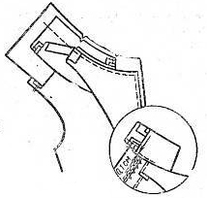

Выберите один из 4 вариантов ответа:
1) с застежкой до верха в тканях средней толщины
2) с застежкой до верха в толстых тканях
3) с отворотами в неосыпающихся шелковых тканях
4) с отворотами сильно осыпающихся тканях

Задание #36
Вопрос:
Определите способ соединения отложного воротника, изображенного на схеме
Изображение:

Выберите один из 4 вариантов ответа:
1) с застежкой до верха в тканях средней толщины
2) с застежкой до верха в толстых тканях
3) с отворотами в неосыпающихся тканях
4) с отворотами в легкоосыпающихся шелковых тканях

Задание #37
Вопрос:
Определите способ соединения отложного воротника, изображенного на схеме
Изображение:

Выберите один из 4 вариантов ответа:
1) с застежкой до верха в тонких тканях
2) с застежкой до верха в толстых тканях
3) с отворотами в тонких тканях
4) с отворотами в толстых тканях

Конец

